NOMBRES DEL ESTUDIANTE: Esteban Mauricio Calderon Bayona
CODIGO ESTUDIANTIL: 02220132006
FECHA DE CONSULTA:25/02/2025
ASIGNATURA UDES: ESTRUCTURA DE DATOS
TITULO DEL LIBRO: Diseño de algoritmos y su codificación en lenguaje C
ASIGNATURA TOPOGRÁFICA: QA76.73.C15
ISBN: 9786071505712
CAPITULOS ESCOGIDOS: CAPÍTULO 3 Programación estructurada
RESUMEN
Programación estructurada
La programación estructurada es un paradigma de desarrollo de software que permite diseñar programas de manera ordenada y modular. Se basa en la utilización de estructuras lógicas que facilitan la legibilidad, mantenimiento y escalabilidad del código. Su objetivo principal es mejorar la calidad del software reduciendo la complejidad y evitando redundancias en el código.

Este enfoque surge como una alternativa a la programación no estructurada, la cual generaba dificultades en la depuración y mantenimiento de los programas debido al uso excesivo de saltos incontrolados (como el uso indiscriminado de la instrucción goto). La programación estructurada impone reglas para organizar el código de manera que sea más comprensible y fácil de modificar.

Principios de la Programación Estructurada
La programación estructurada se basa en cuatro principios fundamentales que garantizan un código más eficiente y fácil de administrar:
1. Diseño Descendente (Top-Down)
El diseño descendente es una estrategia que organiza el desarrollo de un programa de manera jerárquica. Se descompone un problema en tareas más pequeñas y manejables, permitiendo que cada parte se diseñe de forma independiente antes de integrarlas en el sistema completo.

Esta metodología facilita la organización del código, ya que permite centrarse en los aspectos generales del problema antes de preocuparse por los detalles de implementación. Además, mejora el mantenimiento y la depuración del software, ya que cada módulo del programa se puede modificar sin afectar el resto del sistema.

2. Estructuras de datos
Las estructuras de datos son la base de la organización de la información en un programa. Permiten almacenar, gestionar y manipular datos de manera eficiente. Existen diferentes tipos de estructuras de datos, como:
- Arreglos o vectores : Conjunto de datos del mismo tipo almacenados en posiciones contiguas de memoria.
- Listas enlazadas : Colección de nodos conectados mediante punteros, que permiten una mayor flexibilidad en la manipulación de datos.
- Pilas (Stacks) : Estructura de tipo LIFO (Last In, First Out), en la que el último elemento en entrar es el primero en salir.
- Colas (Queues) : Estructura de tipo FIFO (First In, First Out), donde el primer elemento en entrar es el primero en salir.
- Árboles y Grafos : Modelos de datos más complejos que permiten representar relaciones jerárquicas y redes de conexión entre elementos.

El uso adecuado de estructuras de datos optimiza el rendimiento de un programa y facilita su organización, permitiendo que las operaciones sobre los datos sean más eficientes.

3. Programación modular
La programación modular consiste en dividir un programa en partes llamadas módulos independientes. Cada módulo tiene una función específica y puede ser reutilizado en diferentes partes del código o incluso en otros proyectos.

Este enfoque permite que los programas sean más fáciles de mantener y depurar, ya que cualquier error o cambio se puede realizar en un módulo sin afectar el funcionamiento del resto del programa. Además, facilita la colaboración en equipos de desarrollo, permitiendo que diferentes programadores trabajen en módulos separados de manera simultánea.

Los módulos pueden ser funciones o procedimientos que reciben datos de entrada, los procesan y devuelven un resultado. Para garantizar la independencia de cada módulo, se debe minimizar la cantidad de datos compartidos entre ellos.
Estructuras de Control y Clasificación

Las estructuras de control son fundamentales en la programación estructurada, ya que permiten determinar el flujo de ejecución de un programa. Estas estructuras aseguran que el código siga un orden lógico y evitan el uso desorganizado de saltos ( goto). Se divide en tres tipos principales:

1. Estructura de Control Secuencial
Es la estructura más simple de control. En ella, las instrucciones se ejecutan en el orden en que están escritas, de manera lineal, sin interrupciones ni bifurcaciones. Cada línea de código se ejecuta una tras otra hasta que el programa finaliza.
Ejemplo de su uso:
- Declaración de variables.
- Entrada de datos.
- Procesamiento de información.
- Presentación de resultados.

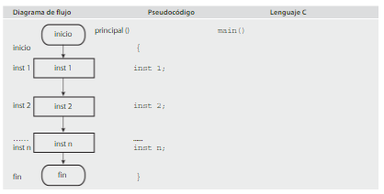

Este tipo de estructura es ideal para programas simples, en los que todas las instrucciones se ejecutan sin condiciones o repeticiones.

2. Estructura de Control Selectiva o Condicional
Permite tomar decisiones dentro del programa en función de una condición lógica. Se evalúa una condición y, dependiendo de si es verdadera o falsa, el programa ejecuta una serie de instrucciones específicas.
Existen dos tipos de estructuras selectivas:
- Selección simple : Se ejecuta una instrucción solo si la condición es verdadera.
- Selección compuesta : Se ejecuta una acción si la condición es verdadera y otra diferente si es falsa.

Este tipo de estructura se usa combinado en procesos de validación y en la implementación de algoritmos de decisión.

3. Estructura de Control Repetitiva o de Iteración
Se utiliza cuando se necesita repetir un conjunto de instrucciones varias veces mientras se cumple una condición. Existen tres tipos principales de estructuras repetitivas:
- Buclefor : Se usa cuando se conoce el número exacto de repeticiones. Tiene tres partes fundamentales: inicialización, condición y actualización.
- Buclewhile : Se ejecuta mientras la condición especificada sea verdadera. No se sabe cuántas veces se repetirá el ciclo, ya que depende del cumplimiento de la condición.
- Bucledo-while : Similar al while, pero garantiza que el bloque de código se ejecutará al menos una vez, ya que la condición se evaluará después de la ejecución de las instrucciones.

Estos bucles permiten automatizar procesos repetitivos y optimizar el rendimiento del programa.
Elementos Complementarios en la Programación Estructurada

1. Contadores y acumuladores
Son variables que se utilizan en estructuras repetitivas para llevar un control de la cantidad de iteraciones o para almacenar valores acumulados durante la ejecución del programa.
- Contador : Se incrementa o disminuye en un valor fijo en cada iteración.
- Acumulador : Suma o almacena valores dentro de un bucle, útil para cálculos como sumatorias o promedios.

2. Ciclos Anidados
Un ciclo anidado es un bucle dentro de otro bucle. Se usan cuando se necesita repetir una tarea dentro de otra repetición, como en el procesamiento de matrices o estructuras de datos bidimensionales.
Ejemplo de uso:
- Generación de tablas de multiplicar.
- Procesamiento de imágenes o matrices.
- Algoritmos de ordenamiento y búsqueda en listas.

Importancia de la Programación Estructurada
La programación estructurada ha sido un pilar fundamental en el desarrollo de software moderno. Gracias a este paradigma, se han logrado programas más eficientes, fáciles de entender y con menor cantidad de errores. Su uso proporciona beneficios como:

- Mayor claridad en el código.
- Instalación en la depuración y mantenimiento.
- Reducción de redundancias y errores.
- Mayor reutilización de código.
- Posibilidad de trabajo en equipo mediante la división modular del código.

Este paradigma sigue siendo utilizado en la actualidad, incluso en lenguajes modernos que combinan estructuras tradicionales con paradigmas orientados a objetos y funcionales.



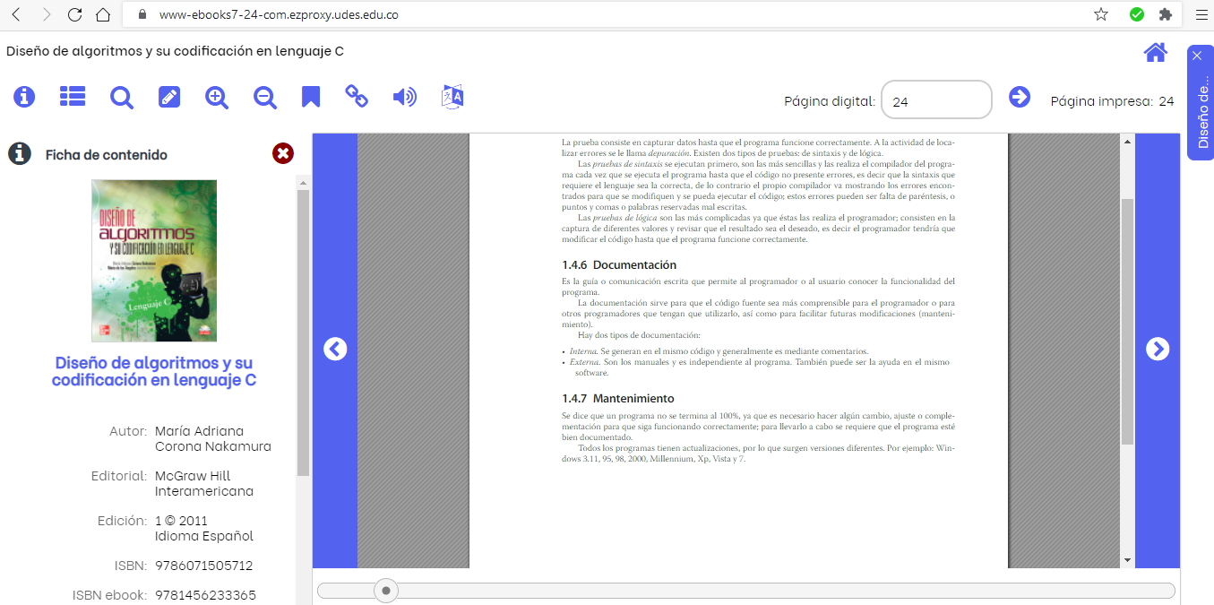
EVIDENCIA FOTOGRAFICA: (Tomar foto de tarjeta de préstamo de Biblioteca, y portada del libro)

